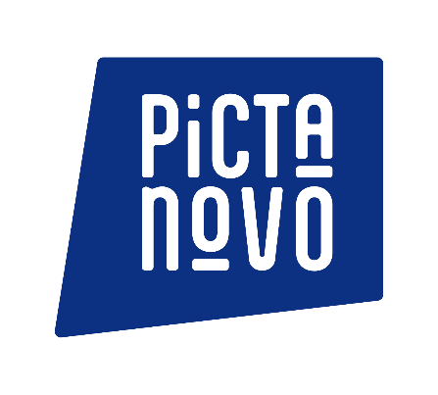

COMPOSITION DU COMITE DE LECTURE
FONDS ECONOMIQUE
2023 – 2026

Présidence : Caroline LANG, ancienne Directrice générale de Warner, membre du Conseil d’Administration de Séries Mania
Godefroy VUJICIC : Directeur Général de Pictanovo

Membres Titulaires
Réginald DE GUILLEBON, Président Directeur général de Hildegarde
Nathalie COSTE – CERDAN, Directrice générale de la Fémis

